Подготовка к школе:

Развивающие задания для старших дошкольников

по подготовке к письму
Самые большие трудности у всех без исключения первоклассников возникают при выполнении графических заданий. Происходит это по трем причинам:
- недостаточный интерес ребенка
- незрелость мускулатуры кистей
- неопытность
Чтобы облегчить процесс освоения письма в школе, родителям следует начать заниматься с ребенком еще с младшего возраста. Заинтересовать дошкольника помогут игровые развивающие задания.
«Лабиринт». Предложите ребенку найти выход из лабиринта мышке, убегающей от кота, или зайчонку, отставшему от своей мамы. При помощи ручки или карандаша нужно указать зверушке верный путь.
«Дорисуй рисунок». Нарисуйте букет цветов и предложите малышу дорисовать вазу для букета, в пустой аквариум пусть поселит рыбок, в доме нарисует дверь. Чем больше подобных заданий выполнит ребенок, тем увереннее он будет держать в руках карандаш.
«Рисунок по точкам». Попросите ребенка соединить точки между собой таким образом, чтобы получился рисунок. Если у ребенка возникнут сложности при выполнении этого задания, подскажите ему.
«Штриховка». Просите ребенка выполнять любые упражнения, где необходимо заштриховать рисунок. Эти задания обязательны для отработки графических движений. Во время выполнения следите, чтобы линии направлялись сверху вниз, слева направо.
ВАЖНО: Развитию мелкой моторики у детей способствуют лепка, игры с мозаикой, конструктором, бусами, пальчиковая гимнастика.
Когда ребенок научится уверенно держать в руках карандаш, предлагайте ему обводить по пунктиру. Сначала можно обводить веселые детские картинки, затем – буквы или их элементы.
Задания могут быть, например, такие:
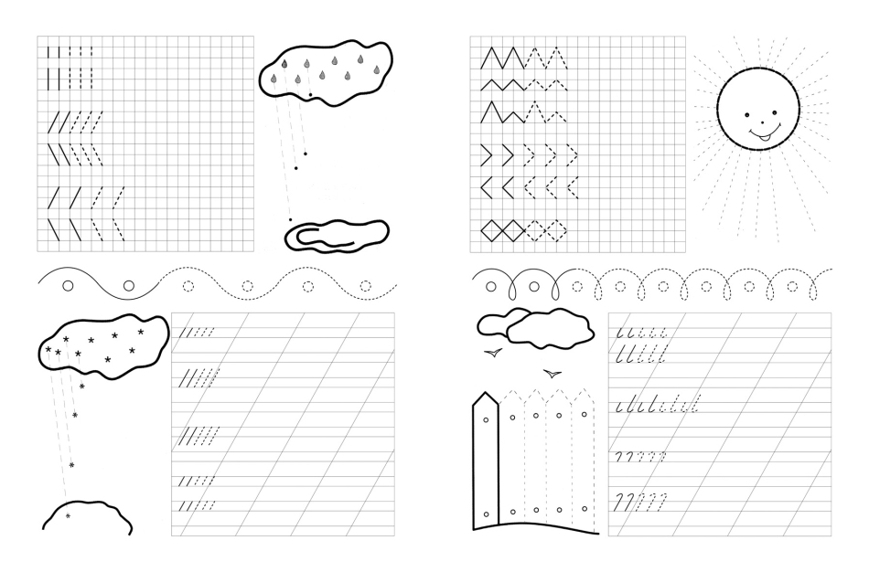

Кроме того, можно использовать готовые прописи, которые продаются или распечатать с Интернет сайтов.

